 Helsinki 3.8.2024 ms
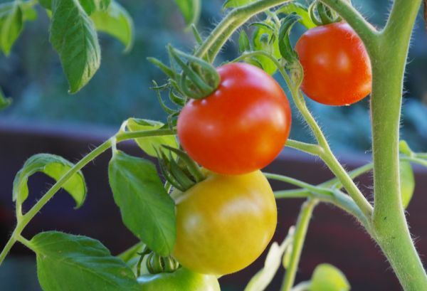
Kutsu Hertta-klubiin

Hertta-klubi kokoontuu tiistaisin klo 12 alkaen
Näätätie 21:n kerhohuoneella.

Elo 2024

20.8 Liha-kaalikeitto ja kahvit - Tuolijumppa
27.8 Kalakeitto ja kahvit - Arpajaiset

Syyskuu 2024
3.9 Hernekeitto ja kahvit - Seniori info / Karoliina Korpi
10.9 Nakkikeitto ja kahvit - Tietovisa
17.9 Kasvis-soijarouhekeitto ja kahvit - Yhteislaulua
24.9 Kanakeitto ja kahvit - Tuolijumppa

Veloitus ruoka-aine kustannuksista 3.00 € / hlö

Ota naapuri tai tuttava mukaan !

Terveisin
SPR/Herttoniemen osasto 0400-774120

